**BÁO CÁO BÀI TẬP THỰC TẬP CƠ SỞ**

Họ và tên: Đinh Quang Hưng

Mã sinh viên: B22DCCN407

Nhóm: 30

Giảng viên hướng dẫn: PGS. TS Trần Đình Quế

**HUẤN LUYỆN MODEL**

import pandas as pd  
import numpy as np  
import matplotlib.pyplot as plt  
from sklearn.model_selection import train_test_split  
from sklearn.preprocessing import StandardScaler  
from sklearn.neighbors import KNeighborsClassifier  
from sklearn.svm import SVC  
from sklearn.linear_model import LogisticRegression  
from sklearn.metrics import accuracy_score  
from tensorflow.keras.models import Sequential  
from tensorflow.keras.layers import Dense, Dropout  
import tensorflow as tf  
import joblib  
  
*# Load dataset*url = "https://raw.githubusercontent.com/jbrownlee/Datasets/master/pima-indians-diabetes.data.csv"  
columns = ["Pregnancies", "Glucose", "BloodPressure", "SkinThickness", "Insulin",  
 "BMI", "DiabetesPedigreeFunction", "Age", "Outcome"]  
df = pd.read_csv(url, names=columns)  
  
*# Split features and target*X = df.drop("Outcome", axis=1)  
y = df["Outcome"]  
  
*# Normalize input features*scaler = StandardScaler()  
X_scaled = scaler.fit_transform(X)  
  
*# Split data*X_train, X_test, y_train, y_test = train_test_split(X_scaled, y, test_size=0.2, random_state=42)  
  
*# Dictionary to store model accuracies*accuracies = {}  
  
*# k-Nearest Neighbors*knn = KNeighborsClassifier(n_neighbors=5)  
knn.fit(X_train, y_train)  
y_pred_knn = knn.predict(X_test)  
accuracies['kNN'] = accuracy_score(y_test, y_pred_knn)  
  
*# SVM with linear kernel*svm_linear = SVC(kernel='linear')  
svm_linear.fit(X_train, y_train)  
y_pred_svm_linear = svm_linear.predict(X_test)  
accuracies['SVM Linear'] = accuracy_score(y_test, y_pred_svm_linear)  
  
*# SVM with RBF kernel*svm_rbf = SVC(kernel='rbf')  
svm_rbf.fit(X_train, y_train)  
y_pred_svm_rbf = svm_rbf.predict(X_test)  
accuracies['SVM RBF'] = accuracy_score(y_test, y_pred_svm_rbf)  
  
*# Logistic Regression*log_reg = LogisticRegression(max_iter=1000)  
log_reg.fit(X_train, y_train)  
y_pred_log_reg = log_reg.predict(X_test)  
accuracies['Logistic Regression'] = accuracy_score(y_test, y_pred_log_reg)  
  
*# Deep Learning Model*def create_model():  
 model = Sequential([  
 Dense(128, activation="relu", input_shape=(X_train.shape[1],)),  
 Dropout(0.3),  
 Dense(64, activation="relu"),  
 Dropout(0.3),  
 Dense(32, activation="relu"),  
 Dense(16, activation="relu"),  
 Dense(1, activation="sigmoid")  
 ])  
 model.compile(optimizer="adam", loss="binary_crossentropy", metrics=["accuracy"])  
 return model  
  
dl_model = create_model()  
history = dl_model.fit(X_train, y_train, epochs=100, batch_size=10, validation_data=(X_test, y_test), verbose=0)  
loss, acc = dl_model.evaluate(X_test, y_test, verbose=0)  
accuracies['Deep Learning'] = acc  
  
*# Save model and scaler*dl_model.save("diabetes_model.h5")  
joblib.dump(scaler, "scaler.pkl")  
print("Model and scaler saved successfully!")  
  
*# Visualization*plt.figure(figsize=(10, 6))  
plt.plot(list(accuracies.keys()), list(accuracies.values()), marker='o', linestyle='-', color='b')  
plt.title("Model Accuracy Comparison")  
plt.xlabel("Model")  
plt.ylabel("Accuracy")  
plt.ylim(0.6, 1.0)  
plt.grid(True)  
plt.show()

**Kết quả khi chạy**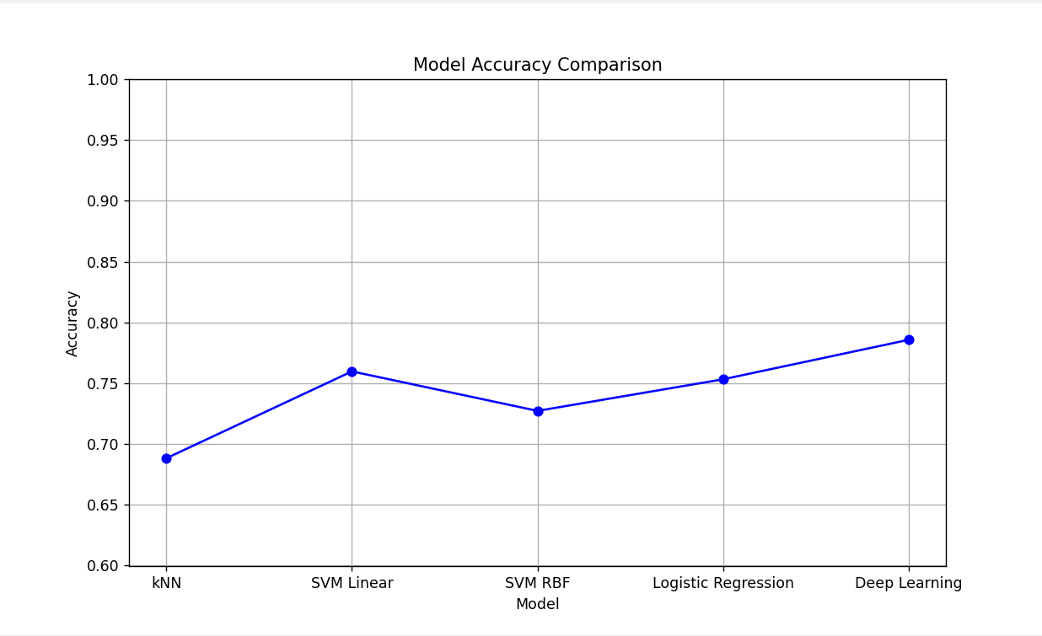

Deep Learning có độ chính xác cao nhất trong số các mô hình. Các mô hình truyền thống như Logistic Regression, SVM, kNN cũng hoạt động khá ổn. Sự khác biệt giữa các mô hình không quá lớn, nhưng **Deep Learning** có tiềm năng mở rộng tốt hơn.

Deep Learning (học sâu) là một nhánh của Machine Learning, sử dụng mạng nơ-ron nhân tạo nhiều tầng để học các đặc trưng phức tạp từ dữ liệu. Trong bài toán này, chúng tôi xây dựng một mô hình mạng nơ-ron với kiến trúc gồm 6 lớp (trong đó có 4 lớp Dense và 2 lớp Dropout) nhằm phân loại bệnh nhân có/không có nguy cơ mắc bệnh tiểu đường.

**Kiến trúc mô hình**

model = Sequential([

Dense(128, activation="relu", input_shape=(X_train.shape[1],)),

Dropout(0.3),

Dense(64, activation="relu"),

Dropout(0.3),

Dense(32, activation="relu"),

Dense(16, activation="relu"),

Dense(1, activation="sigmoid")

])

* **Dense layers** học các đặc trưng từ dữ liệu.
* **Dropout layers** giúp giảm overfitting bằng cách “tắt” ngẫu nhiên một số neuron trong quá trình học.
* **Activation function ReLU** được dùng ở các lớp ẩn, giúp mô hình học các quan hệ phi tuyến tính.
* **Sigmoid** được dùng ở đầu ra để phân loại nhị phân (0 hoặc 1).

**Huấn luyện mô hình**

Mô hình được huấn luyện trong 100 epochs, với kích thước batch = 10, sử dụng bộ dữ liệu được chuẩn hóa.

model.compile(optimizer="adam", loss="binary_crossentropy", metrics=["accuracy"])

history = model.fit(X_train, y_train, epochs=100, batch_size=10, validation_data=(X_test, y_test), verbose=0)

* **Adam optimizer**: một trong những bộ tối ưu mạnh và phổ biến nhất hiện nay.
* **Binary crossentropy**: là hàm mất mát phù hợp cho bài toán phân loại nhị phân.

**Kết quả mô hình**

Mô hình đạt độ chính xác cao trên tập kiểm thử, cao nhất trong số các mô hình thử nghiệm. Điều này cho thấy Deep Learning có khả năng học sâu hơn và phát hiện được các mối quan hệ phức tạp giữa các đặc trưng y tế.

**Lưu mô hình**

Sau khi huấn luyện, mô hình và scaler được lưu lại để tái sử dụng sau này:

model.save("diabetes_model.h5")

joblib.dump(scaler, "scaler.pkl")

**Đánh giá**

Deep Learning là hướng tiếp cận hiện đại, mạnh mẽ và phù hợp với bài toán dữ liệu y tế có nhiều đặc trưng và phi tuyến tính. Tuy nhiên, mô hình cần dữ liệu chất lượng, phải được tinh chỉnh cẩn thận để đạt hiệu quả cao nhất.

**VERSION 1**

+ Flask API for ML predictions

**Step 1: Load model**

from flask import Flask, render_template, request  
import numpy as np  
import tensorflow as tf  
import joblib  
  
*# Load model and scaler*model = tf.keras.models.load_model("diabetes_model.h5")  
scaler = joblib.load("scaler.pkl")  
  
app = Flask(__name__)  
  
  
@app.route("/", methods=["GET", "POST"])  
def index():  
 prediction = None  
 if request.method == "POST":  
 try:  
 *# Get input values from form* features = [float(request.form[f]) for f in ["Pregnancies", "Glucose", "BloodPressure",  
 "SkinThickness", "Insulin", "BMI",  
 "DiabetesPedigreeFunction", "Age"]]  
 *# Scale input* input_data = scaler.transform([features])  
  
 *# Predict* pred_prob = model.predict(input_data)[0][0]  
 prediction = "Diabetic" if pred_prob > 0.5 else "Not Diabetic"  
 except Exception as e:  
 prediction = f"Error: {e}"  
  
 return render_template("index.html", prediction=prediction)  
  
  
if __name__ == "__main__":  
 app.run(debug=True)

**Step 2: Tạo file index.html**

<!DOCTYPE html>  
<html>  
<head>  
 <title>Diabetes Prediction</title>  
</head>  
<body>  
 <h2>Diabetes Prediction Form</h2>  
 <form method="post">  
 <label>Pregnancies:</label><input type="number" name="Pregnancies" required><br>  
 <label>Glucose:</label><input type="number" name="Glucose" required><br>  
 <label>Blood Pressure:</label><input type="number" name="BloodPressure" required><br>  
 <label>Skin Thickness:</label><input type="number" name="SkinThickness" required><br>  
 <label>Insulin:</label><input type="number" name="Insulin" required><br>  
 <label>BMI:</label><input type="number" name="BMI" step="0.1" required><br>  
 <label>Diabetes Pedigree Function:</label><input type="number" name="DiabetesPedigreeFunction" step="0.01" required><br>  
 <label>Age:</label><input type="number" name="Age" required><br>  
 <input type="submit" value="Predict">  
 </form>  
 <h3>Prediction: {{ prediction }}</h3>  
</body>  
</html>

Kết quả khi chạy version 1

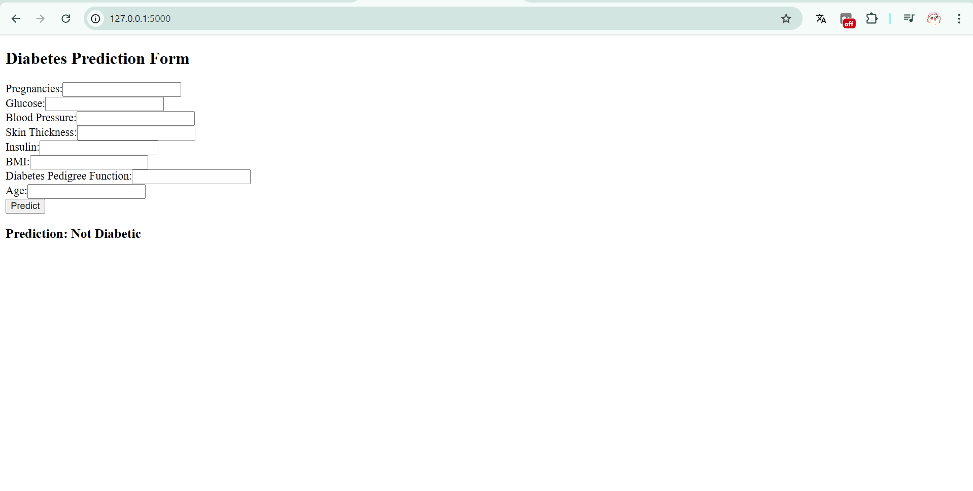

**VERSION 2**

**Features Features**

+ Node.js for frontend

+ Modern UI with CSS

+ Interactive form with JS

**Step1 : Tạo file index.html**

<!DOCTYPE html>

<html lang="en">

<head>

    <meta charset="UTF-8">

    <meta name="viewport" content="width=device-width, initial-scale=1.0">

    <title>Diabetes Prediction</title>

    <link rel="stylesheet" href="style.css">

</head>

<body>

    <div class="container">

        <h2>Diabetes Prediction</h2>

        <form id="predictionForm">

            <label>Pregnancies:</label><input type="number" name="Pregnancies" required><br>

            <label>Glucose:</label><input type="number" name="Glucose" required><br>

            <label>Blood Pressure:</label><input type="number" name="BloodPressure" required><br>

            <label>Skin Thickness:</label><input type="number" name="SkinThickness" required><br>

            <label>Insulin:</label><input type="number" name="Insulin" required><br>

            <label>BMI:</label><br><input type="number" name="BMI" step="0.1" required><br>

            <label>Diabetes Pedigree Function:</label><input type="number" name="DiabetesPedigreeFunction" step="0.01" required><br>

            <label>Age:</label><br><input type="number" name="Age" required><br>

            <button type="submit">Predict</button>

        </form>

        <h3 id="result"></h3>

    </div>

    <script src="script.js"></script>

</body>

</html>

**Step 2: Tạo file style.css**

body {

  font-family: Arial, sans-serif;

  text-align: center;

  background-color: #f4f4f4;

}

.container {

  width: 50%;

  margin: auto;

  background: white;

  padding: 20px;

  box-shadow: 0px 0px 10px rgba(0, 0, 0, 0.1);

  border-radius: 10px;

}

label {

  display: block;

  text-align: left;

  margin-left: 15px;

  font-family: Arial, Helvetica, sans-serif;

}

input,

button {

  width: 90%;

  padding: 10px;

  margin: 5px;

  border: 0;

  background: #f4f4f4;

  border-radius: 10px;

  box-shadow: 0 0 5px rgba(0, 0, 0, 0.3);

}

button {

  width: 50%;

  background: #ff4141;

  border: 0px;

  border-radius: 10px;

  color: #fff;

  text-transform: uppercase;

}

button:hover {

  background-color: #8f0000;

  cursor: pointer;

}

**Step 3: Tạo file srcipt.js**

document.getElementById("predictionForm").addEventListener("submit", async function(event) {

event.preventDefault();

let formData = new FormData(event.target);

let inputValues = Object.fromEntries(formData.entries());

// Chuyển các giá trị nhập vào thành số

let features = Object.values(inputValues).map(Number);

// Gửi dữ liệu đến Flask API

let response = await fetch("http://127.0.0.1:5000/predict", {

method: "POST",

headers: {"Content-Type": "application/json"},

body: JSON.stringify({ features: features })

});

let result = await response.json();

document.getElementById("result").innerText = "Prediction: " + result.prediction;

});

**Step 4: Tạo file server.js**

const express = require("express");

const cors = require("cors");

const bodyParser = require("body-parser");

const path = require("path");

const app = express();

app.use(cors());

app.use(bodyParser.json());

app.use(express.static("public")); // Serve frontend files

// Add route for the root URL

app.get("/", (req, res) => {

res.sendFile(path.join(__dirname, "public", "index.html"));

});

const PORT = 3000;

app.listen(PORT, () => {

console.log(`Frontend server running at http://localhost:${PORT}`);

});

**Step 5 - Backend: Tạo một Flask REST API (Python)**

from flask import Flask, request, jsonify  
import numpy as np  
import tensorflow as tf  
import joblib  
from flask_cors import CORS  
  
*# Load model và scaler*model = tf.keras.models.load_model("diabetes_model.h5") *# Load model đã huấn luyện*scaler = joblib.load("scaler.pkl") *# Load scaler*app = Flask(__name__)  
CORS(app) *# Cho phép giao tiếp giữa frontend và backend*@app.route("/predict", methods=["POST"])  
def predict():  
 try:  
 data = request.json *# Lấy dữ liệu gửi lên dưới dạng JSON* features = np.array(data["features"]).reshape(1, -1) *# Chuyển đổi thành mảng* scaled_features = scaler.transform(features) *# Tiền xử lý dữ liệu* prediction = model.predict(scaled_features)[0][0] *# Dự đoán kết quả* result = "Diabetic" if prediction > 0.5 else "Not Diabetic" *# Kết quả dự đoán* return jsonify({"prediction": result})  
 except Exception as e:  
 return jsonify({"error": str(e)})  
  
if __name__ == "__main__":  
 app.run(debug=True, port=5000)

Kết quả khi chạy version 2:

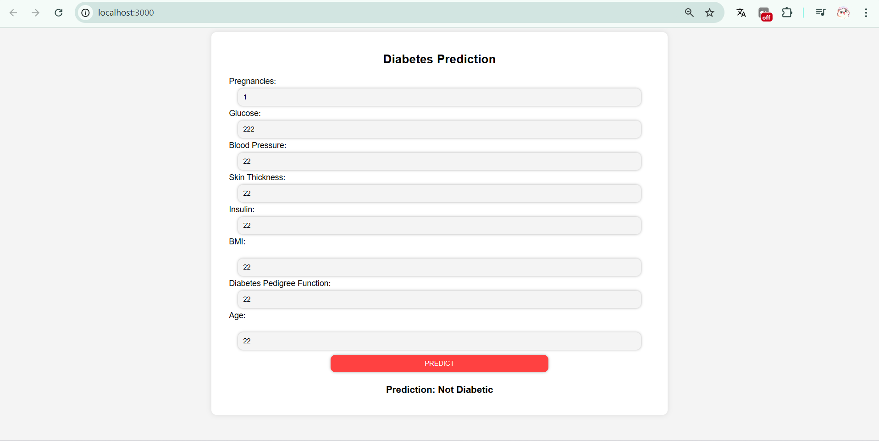

**VERSION 3**

**Step1-Backend: Tạo một Flask REST API (Python)**

from flask import Flask, request, jsonify

from flask_cors import CORS

import numpy as np

import tensorflow as tf

import pandas as pd

# Load trained deep learning model

model = tf.keras.models.load_model("diabetes_model.h5")

app = Flask(__name__)

CORS(app)

@app.route("/predict", methods=["POST"])

def predict():

data = request.json # Get JSON data from frontend

features = np.array(data["features"]).reshape(1, -1) # Convert to NumPy array

prediction = model.predict(features)[0][0] # Get prediction

result = "Diabetic" if prediction > 0.5 else "Non-Diabetic"

return jsonify({"prediction": result, "probability": float(prediction)})

if __name__ == "__main__":

app.run(debug=True, port=5000)

**Step2-Frontend: gọi API từ JavaScript**

**File index.js**

<!DOCTYPE html>

<html lang="en">

<head>

<meta charset="UTF-8" />

<meta name="viewport" content="width=device-width, initial-scale=1.0" />

<title>Diabetes Prediction</title>

</head>

<body>

<h2>Enter Patient Data</h2>

<form id="predictForm">

<input

type="text"

id="features"

placeholder="Enter values comma-separated"

/>

<button type="submit">Predict</button>

</form>

<h3 id="result"></h3>

<script>

document.getElementById("predictForm").addEventListener("submit", function(event) {

event.preventDefault();

let features = document.getElementById("features").value.split(",").map(Number);

fetch("http://127.0.0.1:5000/predict", {

method: "POST",

headers: { "Content-Type": "application/json" },

body: JSON.stringify({ features: features })

})

.then(response => response.json())

.then(data => {

document.getElementById("result").innerText =

`Prediction: ${data.prediction} (Probability: ${data.probability.toFixed(2)})`;

});

});

</script>

</body>

</html>

Kết quả khi chạy version 3:

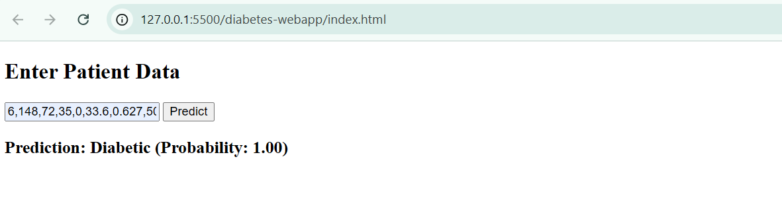

**VERSION 4**

**1. Cải thiện độ chính xác của mô hình**

+ Dùng nhiều lớp hơn, có BatchNormalization, LeakyReLU, Dropout

+ Optimizer: AdamW (mạnh hơn Adam)

+ EarlyStopping để tránh overfiting

### 2. ****Đưa API vào Docker****

+ Dễ triển khai, cấu hình đơn giản

+ Có thể chạy ở mọi nơi (máy thật, cloud, server)

**Step 1: Cải thiện model (train_model.py)**

import tensorflow as tf  
from tensorflow.keras.models import Sequential  
from tensorflow.keras.layers import Dense, Dropout, BatchNormalization  
from tensorflow.keras.optimizers import AdamW  
import pandas as pd  
import numpy as np  
from sklearn.model_selection import train_test_split  
from sklearn.preprocessing import StandardScaler  
  
*# Load dataset*url = "https://raw.githubusercontent.com/jbrownlee/Datasets/master/pima-indians-diabetes.data.csv"  
columns = ["Pregnancies", "Glucose", "BloodPressure", "SkinThickness", "Insulin", "BMI", "DiabetesPedigreeFunction", "Age", "Outcome"]  
df = pd.read_csv(url, names=columns)  
  
*# Split data*X = df.iloc[:, :-1].values  
y = df.iloc[:, -1].values  
X_train, X_test, y_train, y_test = train_test_split(X, y, test_size=0.2, random_state=42)  
  
*# Normalize data*scaler = StandardScaler()  
X_train = scaler.fit_transform(X_train)  
X_test = scaler.transform(X_test)  
  
*# Build improved deep learning model*def create_model():  
 model = Sequential([  
 Dense(128, input_shape=(X_train.shape[1],)),  
 BatchNormalization(),  
 tf.keras.layers.LeakyReLU(alpha=0.1),  
 Dropout(0.4),  
  
 Dense(64),  
 BatchNormalization(),  
 tf.keras.layers.LeakyReLU(alpha=0.1),  
 Dropout(0.3),  
  
 Dense(32),  
 BatchNormalization(),  
 tf.keras.layers.LeakyReLU(alpha=0.1),  
   
 Dense(16, activation="relu"),  
 Dense(1, activation="sigmoid")  
 ])  
  
 model.compile(optimizer=AdamW(learning_rate=0.001), loss="binary_crossentropy", metrics=["accuracy"])  
 return model  
  
*# Train the model*model = create_model()  
early_stopping = tf.keras.callbacks.EarlyStopping(monitor="val_loss", patience=10, restore_best_weights=True)  
  
model.fit(X_train, y_train, epochs=100, validation_data=(X_test, y_test), batch_size=16, callbacks=[early_stopping])  
  
*# Save the model*model.save("diabetes_model2.h5")

***Chi tiết cải tiến:***

BatchNormalization()

Chuẩn hóa đầu vào của từng lớp về phân phối chuẩn (mean = 0, std = 1). Giúp mô hình hội tụ nhanh hơn, giảm hiện tượng "internal covariate shift". Hạn chế overfitting, đặc biệt là khi có nhiều tầng ẩn.

tf.keras.layers.LeakyReLU(alpha=0.1)

Một dạng ReLU cải tiến giúp tránh hiện tượng "dead neuron" khi đầu vào nhỏ hơn 0. Luôn cho ra giá trị khác 0 → mô hình học tốt hơn với dữ liệu phức tạp.

Dropout(0.4) # hoặc 0.3

Tắt ngẫu nhiên các node trong quá trình huấn luyện. Ngăn mô hình học quá khớp (overfitting). Ở đây dùng tỉ lệ dropout lớn hơn mô hình cũ (0.4 → mạnh hơn), phù hợp cho mô hình nhiều tầng.

Mô hình tổng quát:

Input → Dense → BatchNorm → LeakyReLU → Dropout → ... → Dense(sigmoid)

Dùng AdamW thay vì Adam

from tensorflow.keras.optimizers import AdamW

AdamW = Adam + Weight Decay (regularization trực tiếp lên trọng số).

Lợi ích:

+ Tránh overfitting tốt hơn.

+ Ổn định hơn với dữ liệu không đồng đều.

+ Tối ưu hóa giống như L2 Regularization một cách rõ ràng hơn Adam thường.

EarlyStopping(monitor="val_loss", patience=10, restore_best_weights=True)

Theo dõi val_loss: nếu không giảm sau 10 lần (patience=10), sẽ dừng huấn luyện. restore_best_weights=True: đảm bảo trọng số tốt nhất sẽ được lưu lại, tránh việc lấy model tại epoch cuối. Cách hiệu quả để ngăn overfitting, tiết kiệm thời gian huấn luyện.

Chuẩn hóa đầu vào (StandardScaler)

Chuẩn hóa toàn bộ dữ liệu đầu vào giúp: Các feature có cùng phân phối → mô hình hội tụ nhanh hơn. Tránh feature lớn hơn “áp đảo” các feature nhỏ hơn.

**Step 2: Create a Flask API**

from flask import Flask, request, jsonify  
import numpy as np  
import tensorflow as tf  
  
app = Flask(__name__)  
  
*# Load trained model*model = tf.keras.models.load_model("diabetes_model2.h5")  
  
  
@app.route("/predict", methods=["POST"])  
def predict():  
 data = request.json  
 features = np.array(data["features"]).reshape(1, -1)  
 prediction = model.predict(features)[0][0]  
 result = "Diabetic" if prediction > 0.5 else "Non-Diabetic"  
  
 return jsonify({"prediction": result, "probability": float(prediction)})  
  
  
if __name__ == "__main__":  
 app.run(host="0.0.0.0", port=5000)

**Step 3.1: Tạo Dockerfile để deploy trên Docker**

*# Sử dụng Python 3.9 slim image*FROM python:3.9-slim  
  
*# Thiết lập thư mục làm việc trong container*WORKDIR /app  
  
*# Copy các file cần thiết vào container*COPY app4.py diabetes_model2.h5 /app/  
  
*# Tạo requirements.txt để cài thư viện dễ dàng hơn*RUN echo "flask\ntensorflow-cpu\nnumpy" > requirements.txt  
  
*# Cài đặt các dependencies hệ thống cần thiết*RUN apt-get update && apt-get install -y gcc libglib2.0-0 libsm6 libxrender1 libxext6  
  
*# Cài đặt các thư viện từ requirements.txt*RUN pip install --no-cache-dir --default-timeout=1000 -r requirements.txt  
  
*# Mở port 5000 để chạy API*EXPOSE 5000  
  
*# Chạy Flask app khi container khởi động*CMD ["python", "app4.py"]

Kiểm tra xem Docker có đang chạy hay không



**Step 3.1.2 : Front-End**

<!DOCTYPE html>

<html lang="en">

<head>

<meta charset="UTF-8">

<title>Diabetes Predictor</title>

<style>

body {

font-family: Arial, sans-serif;

max-width: 600px;

margin: 50px auto;

padding: 10px;

border: 1px solid #ccc;

box-shadow: 5px 5px 5px rgba(165, 165, 165, 0.1);

border-radius: 12px;

background: #ffffff;

}

input {

width: 90%;

margin: 8px 0;

padding: 10px;

border-radius: 10px;

border: 1px solid #ccc;

}

button {

padding: 10px 20px;

margin-top: 10px;

background-color: #007bff;

color: white;

border: none;

border-radius: 6px;

cursor: pointer;

}

.result {

margin-top: 20px;

font-weight: bold;

}

</style>

</head>

<body>

<h2>🩺 Dự đoán Tiểu Đường</h2>

<form id="predictForm">

<label>Nhập 8 giá trị đặc trưng:</label>

<input type="text" id="features" placeholder="VD: 6,148,72,35,0,33.6,0.627,50" required />

<button type="submit">Dự đoán</button>

</form>

<div class="result" id="result"></div>

<script>

document.getElementById('predictForm').addEventListener('submit', async function(e) {

e.preventDefault();

const input = document.getElementById('features').value;

const features = input.split(',').map(Number);

const res = await fetch('http://localhost:5000/predict', {

method: 'POST',

headers: { 'Content-Type': 'application/json' },

body: JSON.stringify({ features })

});

const data = await res.json();

document.getElementById('result').textContent =

`Kết quả: ${data.prediction} (Xác suất: ${Math.round(data.probability * 100)}%)`;

});

</script>

</body>

</html>

Kết quả khi chạy

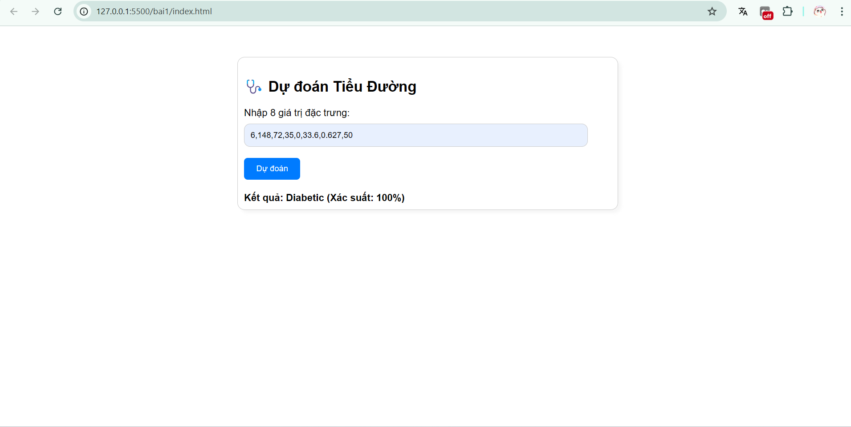

**Step 3.2 : Deploy trên Render**

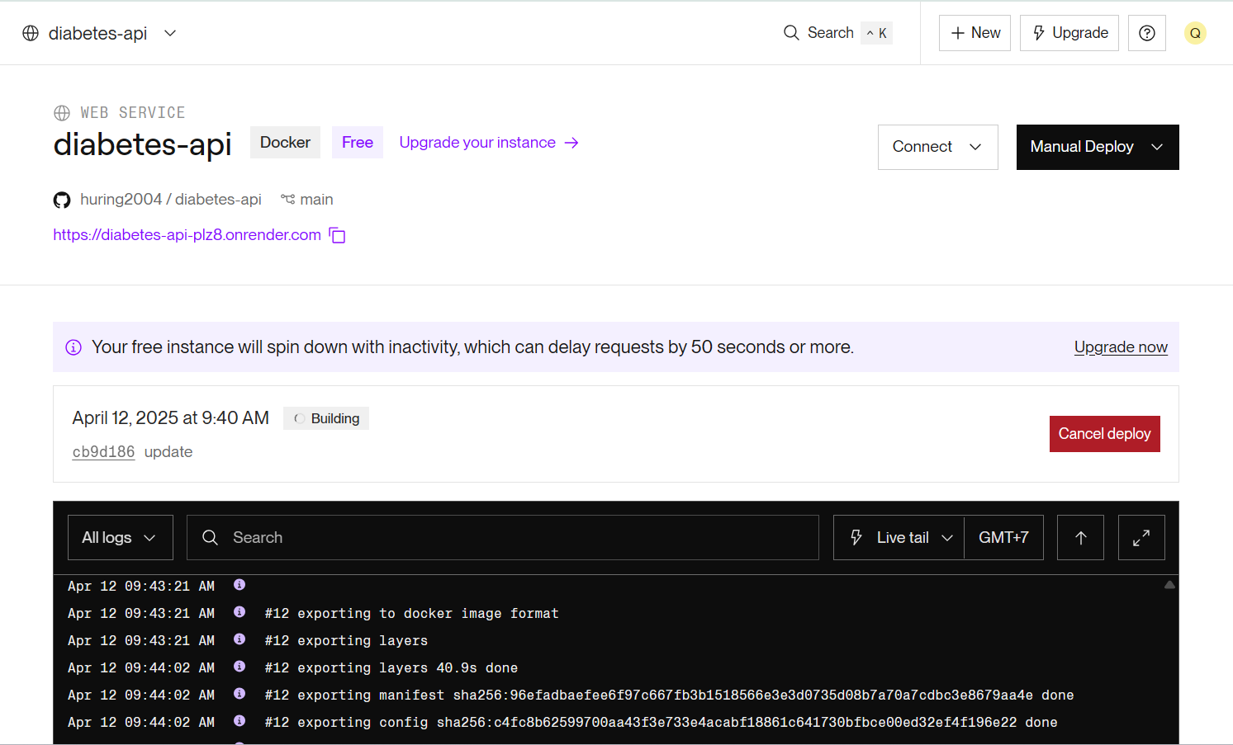

**Step 3.2.1 : s**

gửi POST đến:

https://diabetes-api-plz8.onrender.com/predict

